

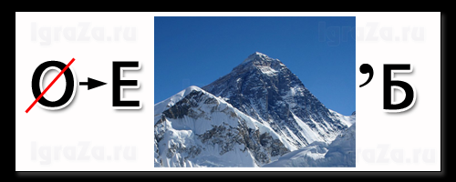

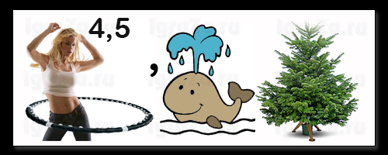




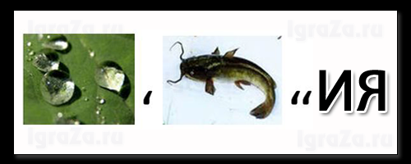
Соблюдай режим дня –
Это важно для тебя.
Вовремя ложись спать,
Чтобы утром бодрым встать!!!

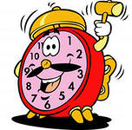
Если хочешь быть здоров,
Правильно питайся.
И от всей души всегда
Всем ты улыбайся!

Спорт и физкультура,
Всех вперёд ведут.
В трудную минуту
Нас не подведут.
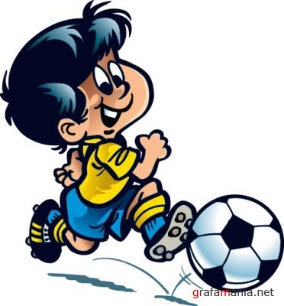
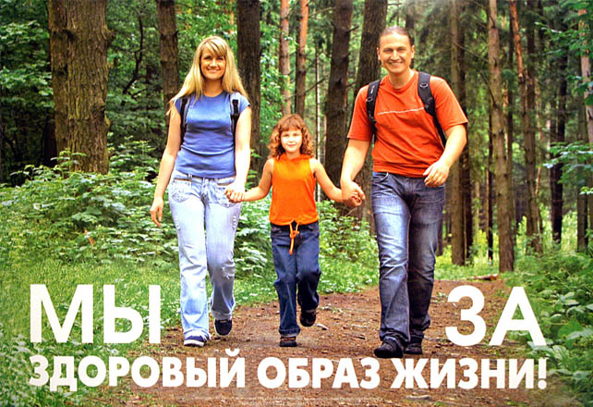
АППЕТИТ ОТ

БОЛЬНОГО БЕЖИТ,

А К ЗДОРОВОМУ

КАТИТСЯ

ЗДОРОВ

БУДУ И

ДЕНЕГ ДОБУДУ

КТО КРЕПОК ТЕЛОМ,

ТОТ БОГАТ И

ЗДОРОВЬЕМ

И ДЕЛОМ
БЕРЕГИ

ПЛАТЬЕ СНОВУ, А

ЗДОРОВЬЕ С

МОЛОДУ

ЗДОРОВЬЕ

ПОЛОЖИТЕЛЬНЫЕ
ЭМОЦИИ

ФИЗИЧЕСКАЯ АКТИВНОСТЬ

ПРАВИЛЬНОЕ ПИТАНИЕ

ОТСУТСТВИЕ ВРЕДНЫХ ПРИВЫЧЕК

БЛАГОПРИЯТНАЯ ОКРУЖАЮЩАЯ СРЕДА

